总体的亮点在于：
诊后的全流程管理、各个模块的打通
适老化功能的加入

设计原则一定要包装的很吸引人。

然后然后可以再加上使用的目的：慢性病或者术后这类患者，是比较确定要进行复查的，而且他们的复查意愿是比较高的。这个软件的第二个模块可以充当一个医疗记事本的作用，就是说，如果患者有倾向想记录一下在这个时间区间内发生的事情，直接可以在我们这里记录。然后在下次看病的时候，我们这个软件直接可以帮助整理他的记录，从而在看病的时候展示给医生。同时，这个也可以作为一个自己病情记录的平台，可以增加导出为md文档的功能，后期可以接入ai，或者这个软件可以接入ai，来实现长程的病情分析。（这也是我这个软件的商业化的一个畅想）

还有一个拓展功能可以做：
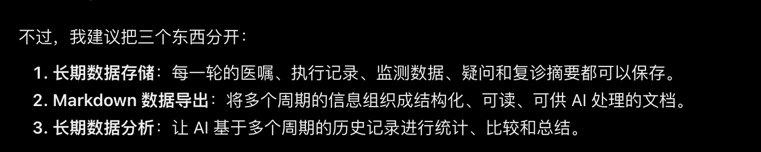

一．总体定位与描述：
定位：以复诊周期为单位的诊后信息与行动管理系统。
核心能力是：承接医生已有的安排，保存患者在两次就诊间发生的事情，最终形成可核对、可带进诊室的沟通材料。
场景：骨科术后出院至复诊（主场景）＋高血压等慢病随访（扩展验证场景）+适老化功能优化。对象：术后患者、慢性病患者、老年友好。

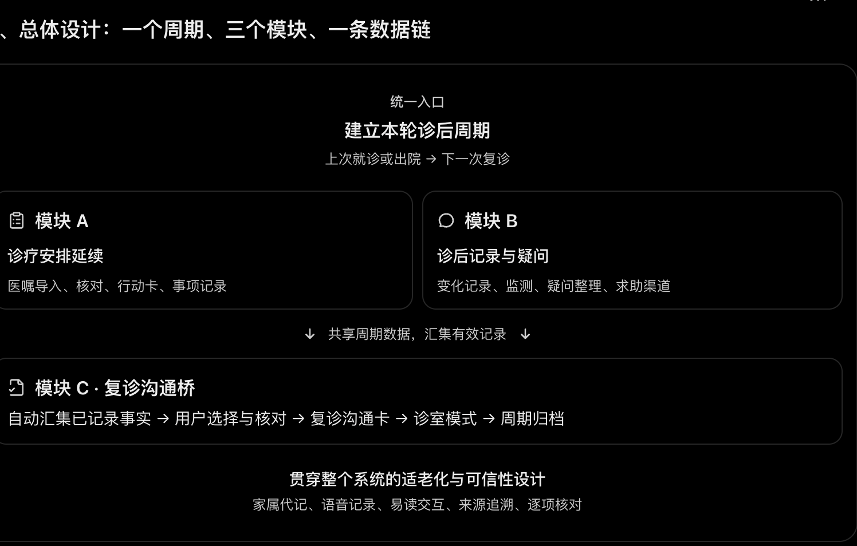
四个必须在产品设计阶段确定的原则。
模块 A 产生“医生交代了什么、患者记录了什么操作”的信息。 系统只整理已有安排，不自行产生医疗决策。
模块 B 产生“患者经历了什么、还有什么不清楚”的信息。 不把疑问直接当作症状诊断，也不要求所有记录都变成问题。
模块 C 消费前两个模块的信息。 不重新录入，也不脱离原始记录生成医学结论。
适老化不是独立模块。 它要具体解决阅读困难、输入困难、记忆负担、家属协助和诊室现场沟通等问题。（这个让医学生去找需求，需求需要先写清楚有什么问题，然后再写他们想出来的解决方案）
这里面还需要让他们继续去收集，在我的这个框架下，有没有什么医学知识可以纠偏的。

设计依据是什么？
我将依据区分为三个层级，避免把设计推断说成已经完成的需求验证。
依据类型 | 你们当前掌握的内容 | 设计作用
已有调查材料 | 医生访谈涉及医嘱结构、症状变化和检查信息；患者疑问清单覆盖术后药物、康复、伤口、风险等问题 | 确定三模块的主要信息类型
现有原型与案例 | 六屏交互、高血压七步流程、骨科七步流程、四类行动卡及来源核对 | 保留已有设计，识别尚未打通的数据环节
外部成熟方法与设计原则 | AHRQ 出院衔接工具包、工信部适老化规范、WCAG 可访问性标准 | 为连续照护、理解确认、阅读和操作方式提供参考
例如，美国 AHRQ 的 RED 出院衔接工具包强调患者能理解的出院计划、后续就医安排、患者及家属参与，以及出院后的信息沟通。这支持你们围绕“诊疗安排如何延续”设计流程，但并不证明当前软件已经具有临床效果。（这里有没有中国的资料）
https://www.ahrq.gov/patient-safety/settings/hospital/red/toolkit/index.html?utm_source=chatgpt.com

二．确定核心产品结构
我建议保留现在的三个底部导航入口，分别叫：
安排、记录、复诊
这与现有 HTML 原型的底部导航完全一致，不需要重新做一套界面架构。
每个入口承担一个患者能够理解的任务：
入口 | 患者心智 | 主要功能
安排 | “医生让我接下来做什么？” | 看医嘱、核对、设置提醒、记录执行
记录 | “这段时间我发生了什么、想问什么？” | 记变化、记数值、保存疑问、查看来源或联系渠道
复诊 | “回医院之前我需要准备什么？” | 汇集记录、核对信息、生成沟通卡、诊室使用
不要让患者理解“模块 A、B、C”这些内部概念。 用户只需要知道三个动作：看安排、记事情、准备复诊。
另外，当前骨科案例存在一个需要修正的事实问题：案例写的是11月5日术后第3天出院，却把“术后14天”从出院日推到11月19日。正式演示必须重新核对日期锚点，不能在软件中把“术后”默认为“出院后”。我会在完整设计稿中把它列为必须通过的验收用例。
在设计文档中，已经完成了：产品需求、流程、数据关系、状态规则。

各个功能按照表格来叙述：
功能 | 术后管理 | 慢病管理 | 当前情况
创建诊后周期 | 出院至首次复诊 | 本次门诊至下次复诊 | 机制已设计，待开发
医嘱导入与核对 | 导入出院小结 | 导入门诊医嘱 | 有核对演示，待实现动态提取
用药行动卡 | 出院后既有用药安排 | 定期服药安排 | 卡片已设计
复查行动卡 | 拆线、影像复查等 | 复诊、既定检查 | 有交互演示
康复禁忌卡 | 主要功能 | 有明确医嘱才显示 | 已设计
就医提示卡 | 展示出院时交代的风险信号 | 展示门诊时交代的就医提示 | 已设计
监测记录 | 疼痛、体重等按需记录 | 血压、体重等按需记录 | 模板已设计，待接入
患者疑问整理 | 伤口、康复、恢复过程 | 服药疑问、指标、复诊问题 | 有原型，待动态关联
家属协助 | 重点展示 | 可选功能 | 已设计，待实现
复诊沟通卡 | 恢复过程＋执行记录＋问题 | 监测记录＋执行记录＋问题 | 有固定案例演示，待数据打通
周期归档 | 本次术后复诊后归档 | 每次复诊后开启新周期 | 有归档演示，待完整持久化

功能 A1：创建诊后管理周期
这是两个场景共用的起点。
拟议交互：创建新周期
术后出院至复诊
慢病门诊复诊
术后出院场景
输入出院日期、手术日期（如果资料中有）、下次复诊安排。
复查日期涉及“术后第几天”时，必须以手术日期为计算依据，并由用户核对。
术后逻辑： 一次出院可能包含多个后续事件，例如拆线、影像检查、后续康复复查。一个周期可以先以最近一次明确的复诊为终点，后续复诊作为新周期管理。
慢病逻辑： 患者可能每隔数周或数月复诊一次。系统每次围绕本轮医嘱建立记录，不把长期疾病管理直接等同于永久不变的服药计划。
这里有一个非常重要的区别：慢病的疾病本身是长期的，但软件的管理周期应该是分段的。
比如高血压患者本次复诊后医生调整了原有安排，下一轮就应该重新录入或核对，不能把旧安排无条件继续使用。
状态：已设计，尚未在现有原型中形成真正的多周期管理。

功能 A2：医嘱导入、提取和核对
两个场景的技术流程一样：
上传或粘贴资料 → 提取已有安排 → 生成草稿 → 查看原文 → 患者核对 → 保存行动卡
但两种场景提取的内容不同。
术后出院 | 慢病复诊
出院带药和注意事项 | 本次医生交代的药物使用安排
伤口、康复活动限制 | 指标监测要求或生活注意事项
拆线、影像复查、门诊复诊 | 下次门诊、检查项目
已有就医警示 | 已有就医提示或联系安排
设计规则：医嘱中没有的内容不能由 AI 自行补充。
例如骨科出院小结写“术后14天复查”，但没有明确手术日期，软件必须标记“日期待确认”。
对于慢病患者也一样。如果门诊说明写“一个月后复诊”，但具体日期存在歧义，可以辅助计算候选日期并要求核对；不能直接声称预约已经完成。
状态：现有 S02 有来源核对的可点击演示，但完整 OCR、AI 结构化提取及多卡片动态生成尚待开发。
功能 A3：四类行动卡
这是模块 A 的核心能力，建议保留你们现有分类。
用药卡
术后：呈现出院医嘱中的用药安排、结束时间或需要确认的事项。
慢病：呈现本轮门诊明确交代的服药安排，支持记录实际操作，不自行建议剂量或判断漏服后如何处理。
复查卡
术后：拆线、影像检查、携带出院资料等。
慢病：下次复诊、医生要求的检查及需携带的监测记录。
康复与禁忌卡
术后：重点展示已有的负重限制、伤口护理、康复相关注意事项。
慢病：仅展示医生明确交代的相关行动限制或注意事项，不需要强行增加康复内容。
就医提示卡
两种场景都只展示既有医嘱中的就医警示，不能根据患者新输入的症状自动诊断或分级。
对于高血压患者，医生交代的“家庭血压监测”不应该被硬塞进四类卡中的任何一类。
建议增加一个通用的监测安排类型，但不改变你们的四类核心展示结构。它可以在“安排”中显示监测要求，并连接到“记录”中的血压模板。
这就是同一个功能体系适配不同场景时需要的逻辑弹性。
状态：四类卡结构已设计，监测安排与实际监测记录的关联待开发。
功能 A4：事项记录和提醒
两类患者都可以在核对后的安排上主动记录执行情况。
术后患者可能记录“已准备复诊资料”“本次用药已记录”；慢病患者可能记录“本次用药已记录”“今天的血压测量已保存”。
注意三个状态不能混淆：
医嘱是否核对；
患者是否记录执行；
用户是否开启提醒。
例如“没有记录服药”只表示软件里没有记录，不表示患者没有服药。
提醒只能根据经过核对的安排和用户主动设置生成，不应根据 AI 推测的病情自动添加任务。
状态：当前原型有模拟提醒和简单核对交互，尚不能视为具有可靠的系统级提醒能力。
三、模块 B：诊后变化记录与患者疑问管理
这个模块解决的是：
患者在两次就医期间发生的变化、遇到的疑问，如何被保存和整理，而不是在下一次复诊时全部依靠回忆。
它在术后和慢病场景中的差别，比模块 A 更明显。
功能 B1：记录身体变化
同一个“记一件事”入口，但两种场景提供不同的输入提示。
拟议交互：不同场景的记录入口
术后患者慢病患者
今天有什么想记下的？

疼痛记录
活动变化
睡眠情况
可记录患者原话、发生时间和记录者。以上是输入提示，不是医学判断。
以上是设计交互示意，并非已经部署的软件页面。
术后重点是患者主观恢复经历：疼痛、活动、睡眠、伤口相关的自述等。
慢病重点是既定监测项目和期间变化：例如高血压患者的血压记录、服药期间遇到的情况、想向医生确认的问题。
但不能简单地认为所有慢病都应该记录血压。
如果以后支持糖尿病等其他疾病，应当依据患者已有诊疗安排和实际需要配置记录模板，而不是按疾病名称自动生成监测医嘱。
状态：文字“记一件事”已有原型。动态模板、结构化监测与完整数据同步尚待实现。
功能 B2：结构化监测记录
建议比赛版只提供三个模板：
记录模板 | 术后患者 | 慢病患者
疼痛 0–10 分 | 骨科案例重点展示 | 有记录需要时可用
血压 | 有实际监测要求时可用 | 高血压案例重点展示
体重 | 有实际记录需求时可用 | 适用于部分慢病复诊情境
监测记录应保留数值、单位、发生时间、记录者、所属复诊周期。
系统可以计算“本周期记录了几次”“哪几天有记录”，但不应该把记录缺失写成“正常”，也不应自动推断病情控制效果。
状态：需求框架已经列入，原始六屏原型尚未完整实现结构化监测表单。
功能 B3：疑问整理与分类处理
这是你们想要的“患者疑问解答模块”，我建议把它明确设计成三条路径。
路径 1：查找已有医嘱内容
例如：“医生说什么时候复查？”
系统定位当前医嘱里的具体内容，回答已有信息，并显示来源；若没有写明，就提示待确认。
路径 2：解释一般医学术语或流程
例如：“出院小结里的‘复查’是什么意思？”
可以提供经核实来源支持的通俗解释，但不因此推断患者自己的疾病情况。
路径 3：涉及个人医疗判断
例如：“伤口痛是不是感染？”“头晕是不是药物引起的？”
不给诊断或停药建议。保留原话，帮助整理待问问题，提供既有医嘱就医提示和可核实的联系渠道。
这个功能在两个场景中的具体表现：
术后患者的疑问 | 慢病患者的疑问
什么时候拆线？ | 下次什么时候复诊？
哪些活动限制已经写在医嘱中？ | 医生要求我记录哪些指标？
伤口情况是否正常？ | 服药后的不适是否与药物有关？
恢复需要多长时间？ | 检查结果代表什么？
前两类通常可以先检索已有医嘱。后两类往往涉及个体化判断，需要根据问题性质限制回答，必要时引导向医务人员确认。
这里也有你们两位医学生非常重要的任务：核对问题分类、术语解释的来源和安全边界，而不是让 AI 对所有医学问题自由回答。
状态：目前已有 AI 问题改写的演示，尚未实现完整的医嘱检索和有来源的分类解答。
功能 B4：原话保存、AI 改写与家属代记
这个功能两个场景完全共用。
例如患者说：
“昨晚伤口跳着疼，没睡好。”
AI 可以改写为：
“昨晚出现伤口跳痛，影响睡眠，希望向医生询问如何处理。”
对慢病患者同理：
“吃药后有点晕乎。”
AI 可以整理为：
“服药后曾感到头晕，想向医生确认是否有关及后续如何处理。”
这里有三个重要规则：
第一，AI 只负责语言整理，不补充患者没说过的事实。
第二，所有改写都保留原话，患者可以采用、修改或者放弃。
第三，记录者身份和核对者身份分开。 例如女儿代记不能自动显示为患者本人确认。
状态：原话与改写对照已有演示，语音输入与家属身份管理仍属于待开发功能。
四、模块 C：复诊沟通卡与周期归档
这个模块是两个场景最终汇合的地方。
但我不建议为骨科设计“骨科复诊报告”，为高血压设计“高血压管理报告”。
你们需要的仍然是同一个复诊沟通卡，只是不同场景提取不同内容。
功能 C1：自动汇总本周期的信息
软件从模块 A、B 读取三个方面的数据：
已有安排与执行记录；
本人记录的变化和监测数值；
希望向医生确认的问题。
结构保持为你们当前已经设计的三段式。
复诊沟通卡 · 双场景示例
合成数据
骨科术后高血压复诊
62 岁患者 · 骨科出院后复诊
一、已有安排与处理情况
骨科复查：具体日期待进一步确认
已有用药安排：按经核对的出院说明展示执行记录
二、期间记录的变化
疼痛相关记录共 5 次，其余日期未记录
11月16日：“昨晚伤口跳着疼，没睡好。”
三、准备询问的问题
□ 最近的疼痛应该如何处理？
□ 下一次复查需要准备什么？
本人自述 · 非医学审核 · 具体内容需本人核对
你可以切换上方场景观察：复诊卡结构没有变，变化的是来源数据。
这就是“共用管理机制”最直观的体现。
功能 C2：摘要来源核对
复诊卡不能是大模型随意写出来的一段医学总结。
每条内容都应该可以追溯到来源。
例如高血压患者只记录了4天血压，系统不得写成“坚持每日测量”。
骨科患者说“今天疼痛比昨天轻”，系统不得因此写成“伤口恢复良好”。
用户修改摘要后，摘要的“本人已核对”状态必须失效，重新核对才能用于正式展示。
状态：原型已经演示一处血压记录的纠错逻辑，但仍需接入真正的动态来源数据。
功能 C3：诊室模式
这个功能对两个场景都适用。
但使用侧重点不同。
术后患者： 优先展示恢复变化、既有行动限制、待问问题，便于患者或家属在诊室逐条说明。
慢病患者： 优先展示监测数据、既有用药记录及期间变化，便于向医生提供患者自己积累的信息。
建议提供大字显示、清晰的三段式结构、逐条勾选“已问过”，并支持查看原始记录。
这里的“已问过”只代表患者进行了沟通，不能自动写成“医生已答复”或“医生已确认”。
状态：已经写入设计方案，初始六屏原型尚未完整实现诊室模式。
功能 C4：归档与下一周期
这是慢病场景尤其重要的一项功能。
术后患者可以在首次复诊之后结束本周期，再根据新的医生安排开启下一周期。
慢病患者则可能反复进行：
本次复诊 → 新安排 → 期间记录 → 下一次复诊 → 再次建立新周期。
慢病管理的连续性，应该来自多个可追溯周期的衔接，而不是一张永不结束的记录表。
但是，旧周期的药物安排绝不能因为开启下一周期就被自动延续为当前医嘱。
状态：有归档演示，但多周期历史、持久化和新旧周期之间的状态管理待实现。
两条患者流程与功能之间的关系：
用户步骤 | 术后患者 | 慢病患者 | 共用的软件能力
1. 离开医院 | 获得出院小结 | 获得门诊医嘱 | 创建周期
2. 整理安排 | 用药、拆线、康复限制 | 用药、血压监测、复诊 | 医嘱提取和行动卡
3. 回家执行 | 用药、准备复查材料 | 用药、按既有安排测血压 | 执行记录
4. 记录变化 | 疼痛、睡眠、活动变化 | 血压、体重、期间不适 | 自由记录和监测模板
5. 产生疑问 | 疼痛、伤口、康复问题 | 药物、检查、复诊问题 | 疑问整理与渠道
6. 返回医院 | 展示恢复过程及问题 | 展示监测记录及问题 | 复诊沟通卡
7. 进入下一阶段 | 根据新医嘱开启下一周期 | 每轮复诊后更新安排 | 归档和新周期
两个场景的使用频率与侧重点也不同（这个是要在功能展示的时候重点描述的，就是要分情景展示不同的设计偏重）
这是值得在交互设计中体现的。
术后场景：短期、事项相对密集。
一次出院可能有多项不同类型的安排，患者需要更频繁地查看复查时间、康复限制和记录变化。
因此，术后首页优先突出“下一项安排”，四类行动卡较为重要。
慢病场景：周期可能更长、重复记录较多。
例如高血压患者可能在一段时间内反复记录血压，最后复诊时带给医生。
因此，慢病首页可以更突出“本轮既有安排”和“继续记录”，但不应为了提高使用频率强制每日打开软件。
这两者也不是绝对规律，具体仍应以用户实际医嘱和测试结果决定。


